Tekanan Terhadap Ruang
Peruntukan Penunjang Pariwisata
Pada Koridor Kota Malang-Kota Batu

Arief Setijawan 1, Surjono 2
1PWK, FTSP, ITN, Malang
2 PWK Fakultas Teknik, UB, Malang
Email: arf_setiyawan@yahoo.com; surjono@ub.ac.id

ABSTRAK
Ruang koridor memiliki potensi tinggi untuk mengalami perubahan ketika berada diantara dua kota dengan intensitas kegiatan yang tinggi. Demikian halnya dengan koridor Malang – Batu. Pembangunan dan perubahan yang terjadi mengakibatkan tekanan terhadap ruang koridor. Pendekatan yang digunakan dalam penelitian ini adalah deskriptif eksploratif menggunakan metode kualitatif. Pengambilan sampel dilakukan secara purposive. Responden adalah pemilik dan orang yang mengetahui seluk beluk lahan yang telah mengalami perubahan di koridor Kota Malang – Kota Batu. Analisis secara induktif untuk memahami fenomena yang terjadi dengan menghasilkan konsep. Pemanfaatan lahan pada lokasi penelitian ditentukan oleh faktor arah pergi dan pulang ke objek wisata, batasan fisik kawasan, dan durasi atau intensitas kunjungan terhadap pemanfaatan ruang. Ambang batas lahan dapat ditentukan dari daya tampung ruang itu sendiri, lahan parkir, kondisi kemiringan lereng lahan dan jaringan jalan serta ambang batas pandangan yang menarik dari satu lokasi

Kata kunci: Ruang, Tekanan, ambang batas

I. PENDAHULUAN

Kota yang berkembang secara terus menerus akan mengalami pergeseran fungsi kekotaan ke pinggiran kota tanpa memperhatikan batasan adaministratif. Kawasan pinggiran yang akan mengalami perubahan tinggi adalah wilayah yang berada diantara dua kota yang secara administratif relatif berdekatan. Demikian halnya yang terjadi pada ruang koridor Kota Malang dengan Kota Batu yang telah menjadi kawasan yang memiliki potensi tinggi terhadap perubahan ruang. Difusi yang terjadi pada koridor ini adalah difusi ekspansi yaitu suatu proses dimana material atau informasi menajalar melalui suatu populasi ke populasi lain dan dari suatu daerah ke daerah yang lain (Bintarto, 1987). Kasus di lokasi penelitian dapat dipahami bahwa ruang yang memiliki intensitas tinggi adalah Kota Malang yang kemudian bergerak keintensitas yang lebih rendah di Kota Batu yang saat itu masih berbentuk kota kecamatan, perkembangan berikutnya setelah terbentuk Kota Batu maka pergerakan menuju ke koridor diantara Kota Malang dan Kota Batu. Koridor ini memiliki panjang kurang lebih 11 km. Kota Malang tumbuh dan berkembang menjadi kota perdagangan, jasa dan pendidikan sedangkan Kota Batu menjadi kota pariwisata. Kota Malang memiliki luas 252,1 km² dengan jumlah penduduk pada tahun 2015 sebesar 873.716 jiwa, sedangkan Kota Batu memiliki luas 202,30 km2 dengan jumlah penduduk pada tahun 2015 sebesar 189.281 jiwa (Dinas Kependudukan dan Pencatatan Sipil Kota Malang dan Kota Batu, 2015). Dapat dilihat pada gambar orientasi lokasi penelitian dan peta hasil survey.
Fungsi kawasan untuk koridor Malang-Batu adalah kawasan penyangga bagi kedua kota, karenanya pemanfaatan didominasi kawasan untuk pertanian, sedangkan kapling lahan pada lapis pertama kiri kanan jalan dimanfaatkan untuk kawasan terbangun. Ruang koridor terbagi menjadi tiga kepentingan pelayanan yaitu :
- Pariwisata atau penunjang pariwisata
- Kebutuhan sehari-hari atau pelayanan masyarakat sekitar (kampong)
- Multiplayer kegiatan intensif (mall, perguruan tinggi, terminal, hotel)
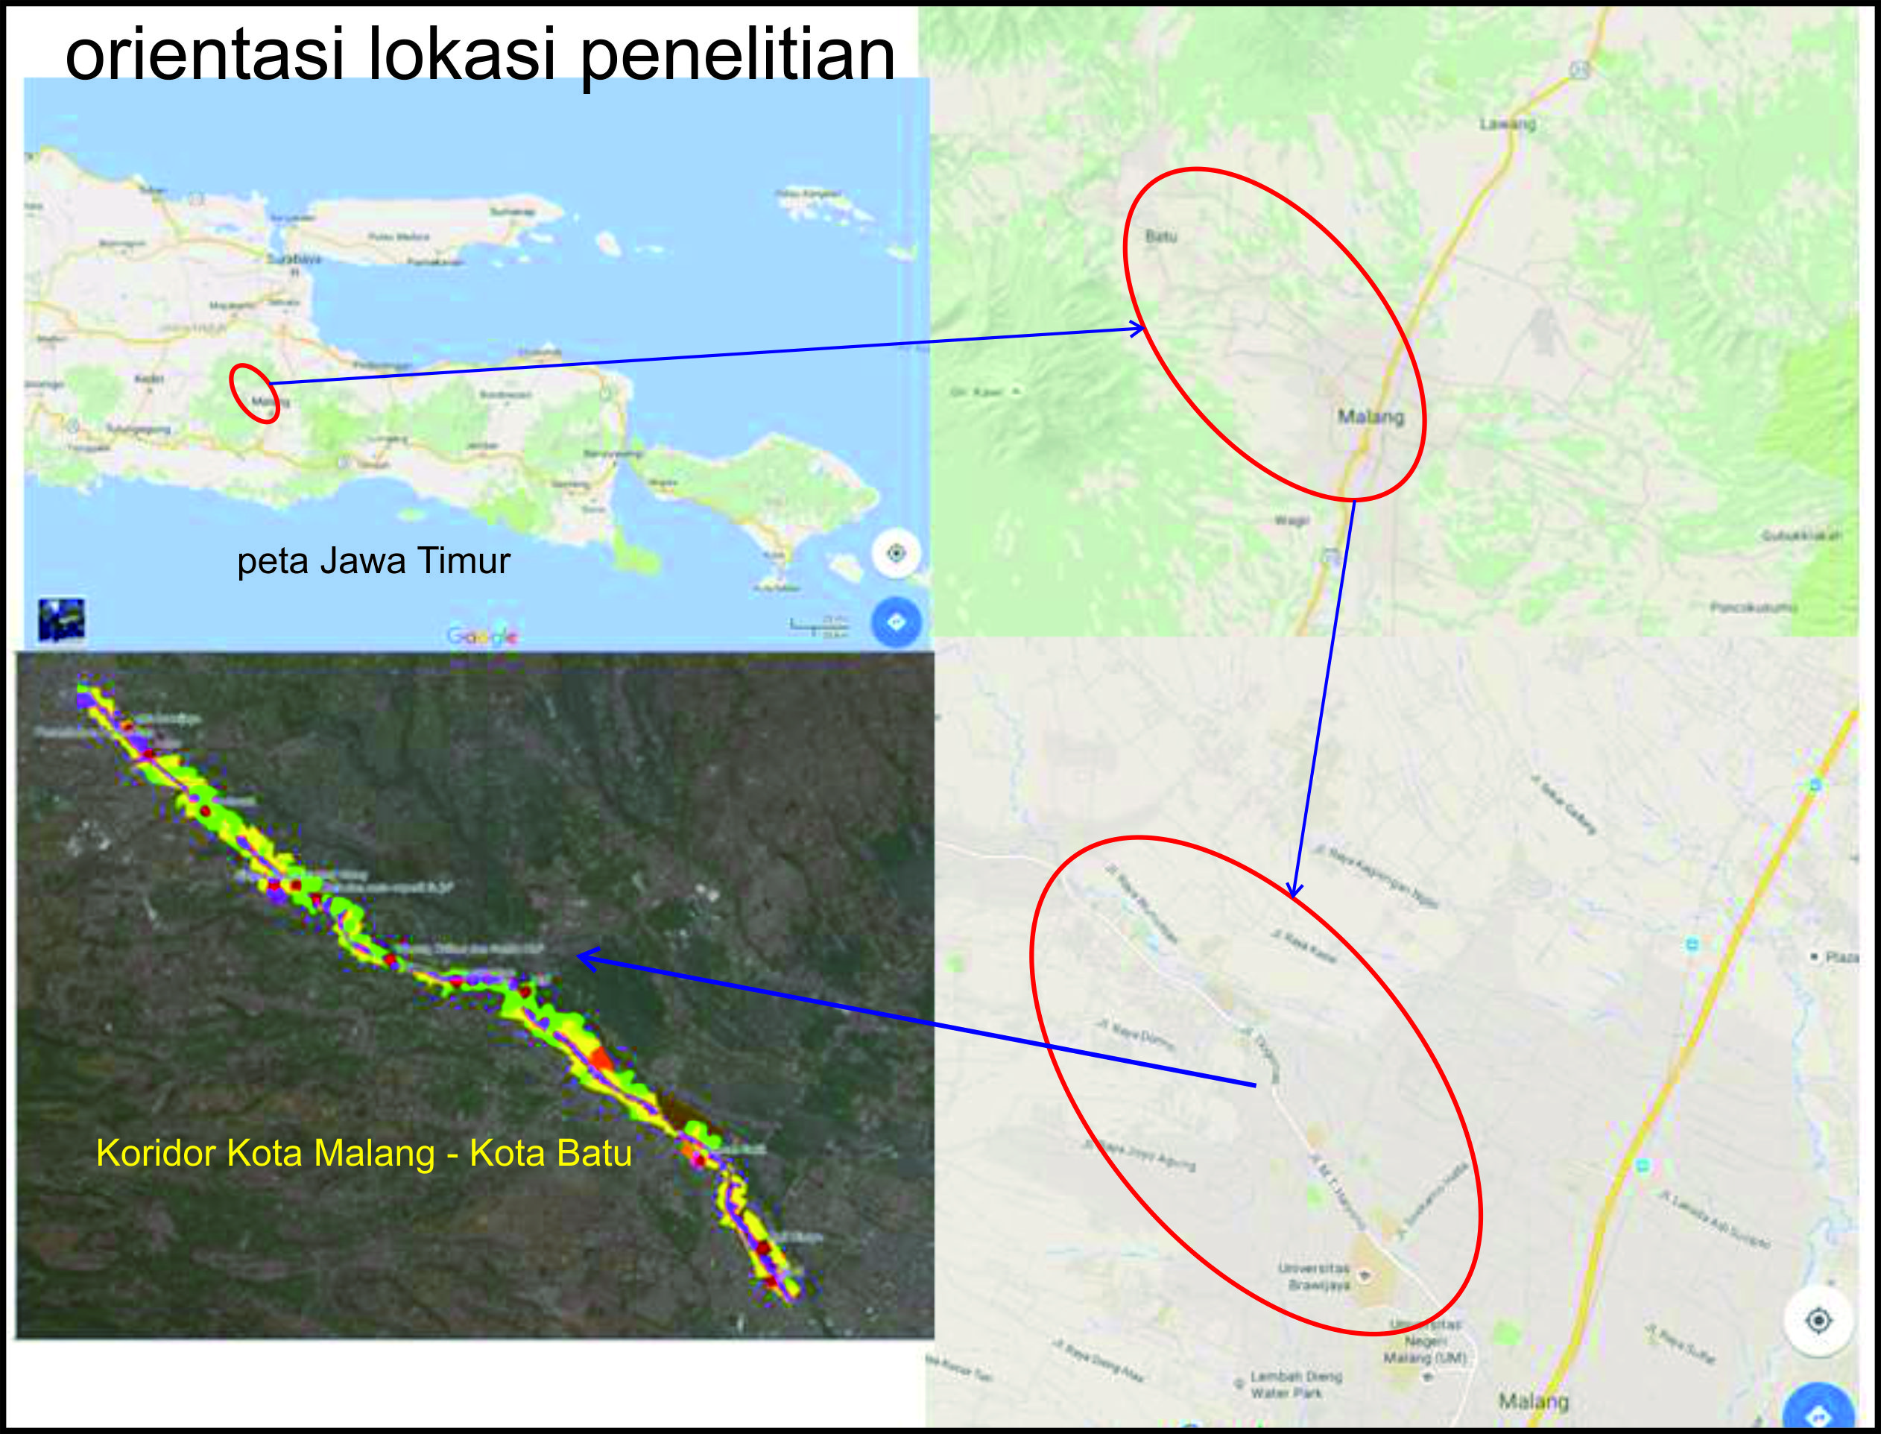

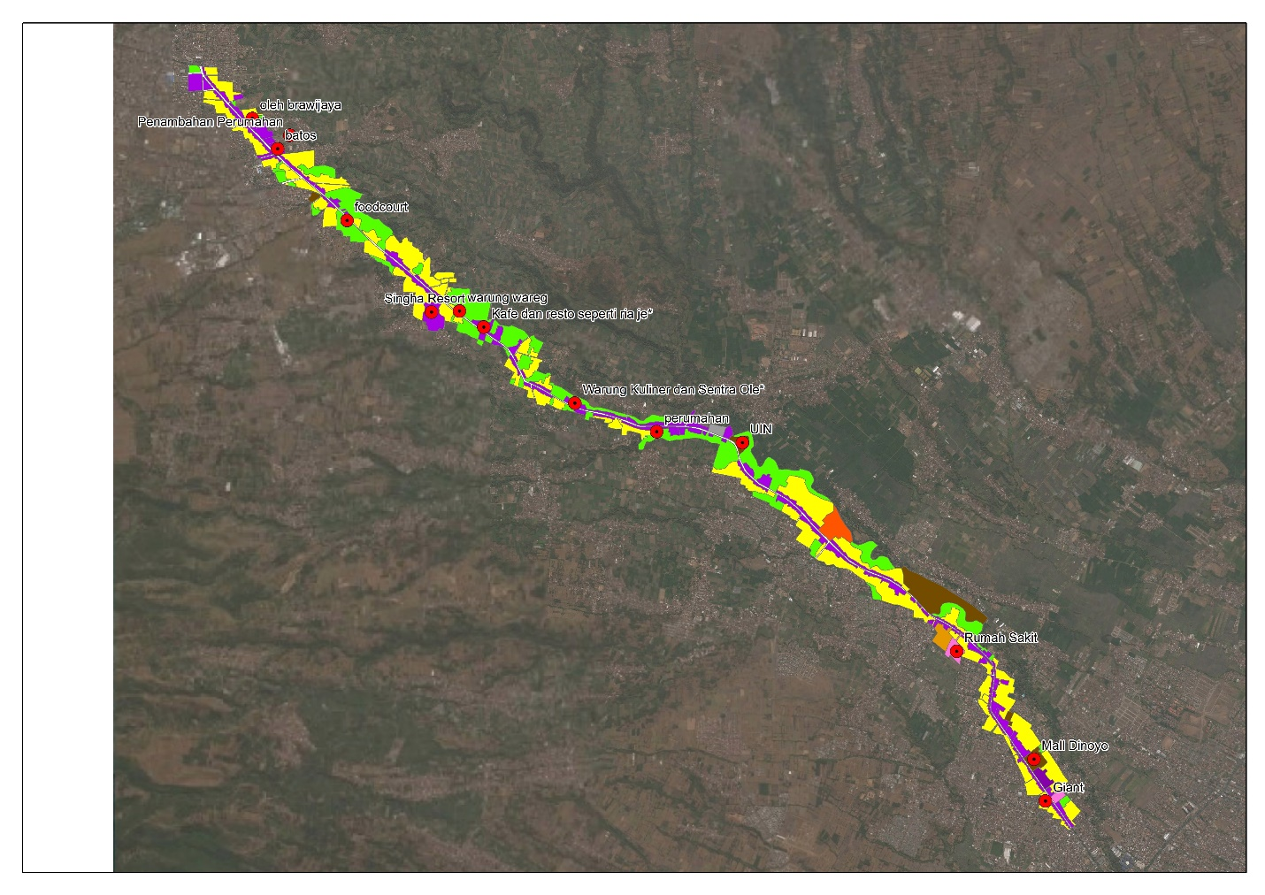
Terkait kepentingan pemanfaatan lahan pada koridor ini dapat dibagi menjadi tiga segmen, yaitu segmen 1 (satu) dari mall Dinoyo sampai pertigaan Pendem, 2 (dua) pertigaan Pendem sampai pertigaan pasar Batu, dan 3 (tiga) pertigaan pasar Batu sampai mall Batu. Segmen satu didominasi penggunaan perdagangan dan jasa untuk pelayanan masyarakat dan pelayanan kegiatan pendidikan tinggi, terminal dan rumah sakit, untuk segmen dua didominasi kegiatan perdagangan dan jasa pendukung kegiatan pariwisata, sedangkan segmen tiga didominasi perdagangan dan jasa untuk pelayanan bagi masyarakat sekitar dan juga pelayanan pendukung pariwisata. Segmen yang terkait dengan kawasan pendukung pariwisata adalah segmen dua dan tiga. Fisik kawasan yang dimiliki oleh segmen dua dan tiga cukup spesifik dengan keberadaan drainase alami disisi selatan jalan dan kondisi jalan yang cukup menanjak. Penggunaan lahan pada sisi utara lebih didominasi penggunaan untuk pendukung kegiatan pariwisata, berupa pedagang souvenir, buah, tanaman hias, makanan ringan, jasa atau panti pijat, rumah makan atau retoran dan masjid. Sisi selatan didominasi penggunaan untuk pendukung pariwisata dan pendukung aktivitas lokal berupa hotel, restoran, pedagang tanaman hias, vihara, stasiun pengisian bahan bakar minyak, perumahan, dan toko. Seluruh penggunaan lahan pada kawasan koridor merupakan perubahan pemanfaatan lahan yang pada awalnya berupa lahan pertanian dan rumah-rumah penduduk.
Tiap ruang memiliki ambang batas, jika melebihi pasti berdampak pada kualitas ruang tersebut. Ambang batas didasari pada fakta bahwa pembangunan kota atau kawasan pada umumnya menghadapi keterbatasan fisik disebabkan oleh kondisi lingkungan alam dan buatan. Kozlowski, 1995, mengatakan bahwa kota atau kawasan itu seperti makhluk hidup yang berkembang, saat terjadi komplikasi atau sakit berarti tubuh sudah tidak bisa memenuhi kebutuhannnya. Tulisan ini mencoba mendiskusikan fenomena ambang batas dan perubahan ruang serta faktor-faktor yang melatarbelakanginya.
Pendekatan yang digunakan dalam penelitian ini adalah deskriptif eksploratif menggunakan metode kualitatif. Pengambilan sampel dilakukan secara purposive. Responden adalah pemilik dan orang yang mengetahui seluk beluk lahan yang telah mengalami perubahan di koridor Kota Malang – Kota Batu. Analisis secara induktif untuk memahami fenomena yang terjadi dengan menghasilkan konsep. Konsep disarikan dari tema-tema dan unit-unit informasi yang didasarkan pada hasil wawancara. Dimulai dengan pengumpulan data, observasi terhadap penelitian yang berubah fungsi, tahapan analisa serta pengelompokan data dari sub tema-sub tema yang sama menjadi satu tema, kemudian tema-tema tersebut dibahas untuk mencari makna yang terkandung di dalamnya dan selanjutnya dapat ditarik suatu konsep hasil penelitian.

II. METODE

Penelitian kualitatif lebih mengutamakan penggunaan logika induktif dimana kategorisasi dilahirkan dari perjumpaan peneliti dengan informan dilapangan atau data-data yang ditemukan. Sehingga penelitian kualitatif bericirikan informasi yang berupa ikatan konteks yang akan menggiring pada pola-pola atau teori yang akan menjelaskan fenomena social (Creswell, 1994: 4-7). Keterlibatan dan interaksi peneliti kualitatif dengan realitas yang diamatinya merupakan salah satu ciri mendasar dari metode penelitian ini. Jary and Jary mendefinisikan istilah qualitative research techniques sebagai setiap penelitian dimana ilmuwan sosial mencurahkan kemampuan sebagai pewawancara atau pengamat empatis dalam rangka mengumpulkan data yang unik mengenai permasalahan yang ia investigasi, lihat David Jary and Julia Jary, Dictionary of Sociology, (Glasgow: HarperCollins Publishers, 1991), hlm.513.
Sementara itu, Lincoln dan Guba mengajukan empat hal penting yang merefleksikan paradigma kualitatif ketika seorang peneliti hendak mengajukan proposal penelitian kualitatifnya. Pertama, kredibilitas yang bertujuan untuk mendemonstrasikan bahwa penyelidikan yang dilakukan telah selaras dengan kaidah-kaidah ilmiah. Hal ini untuk memastikan identifikasi dan deskripsi masalah penelitian secara akurat. Penyelidikan dan penelitian harus mengikuti aturan main “credible to the constructors and the original multiple realities” (Marshall et.al., 1989: 144-147) Kedua, transferability yang menyangkut kemampuan untuk demostrasi aplikasi temuan penelitian dalam konteks yang berbeda. Triangulasi dapat dijadikan rujukan untuk dapat mencapai transferability dari suatu penelitian kualitatif. Ketiga, dependability dimana peneliti berusaha untuk mencermati perubahan kondisi pada fenomena sosial yang dikajinya sebagaimana ia menyesuaikan desai studi untuk menyaring pemahaman pada setting sosial. Yang terakhir adalah confirmability, yang bisa disepadankan dengan objektivitas. Dalam hal ini, peneliti kualitatif dituntut untuk menghasilkan temuan yang dapat dikonfirmasikan oleh pihak lain (Marshall et.al., 1989: 144-147).
Herbert Blumer (dalam Somantri, Gumilar Rusliwa) membangun suatu landasan teoritis yang pada dasarnya “mensituasikan” makna dalam interaksi sosial. Ia berangkat dari tiga premis pokok:
- aktor bertindak dalam ruang dan makna yang diberikan objek serta peristiwa;
- makna biasanya muncul di luar interaksi sosial, dan aktor mengkonstruksi makna secara masing-masing;
- makna dirubah dalam proses interaksi.
Landasan teoritik Blumer implisit memperlihatkan, bahwa interaksionisme simbolik tertarik mengkaji makna historis dan organisasi social dari makna yang bersifat “jadi”, berserakan, dan menjadi pembentuk utama realitas sosial. Secara metode pengumpulan data, tradisi ini banyak melakukan proses ethnografis termasuk mengembangkan “life-history”,pengamatan terlibat, bahkan analisa dokumen.
Kerangka Konsep Penelitian:

Difusi Ruang Land readjustment Urbanisasi
Tata ruang Pariwisata

Ruang koridor = ruang diantara dua ruang utama
Kondisi existing dan perubahan pemanfaatan ruang
Ambang Batas Kawasan Koridor

Ruang Horisontal dan vertical (ambang batas visual) Pengunjung/Konsumen
Ruang pendukung (Parkir, jaringan jalan)

Bergantung dengan Daya dukung dan daya tampung kawasan. Indikator:
- Inovasi dan kreativitas pengelola objek wisata
- Inovasi dan kreativitas produsen souvenir
- Pasokan barang dari produsen souvenir
- Faktor kejenuhan wisatawan

III. HASIL DAN PEMBAHASAN

Terdapat perubahan pemanfaatan lahan dalam skala kecil dan besar. Selain perubahan dari pertanian menjadi ruko (rumah toko), perubahan rumah menjadi toko atau warung merupakan perubahan paling banyak terdapat pada kawasan penelitian. Terdapat juga perubahan jenis usaha saja, misalkan dari toko pracangan menjadi toko baju, atau dari kios menjadi warung. Dapat diidentifikasi alasan perubahan pemanfaatan lahan pada lokasi penelitian yakni:
- Alih profesi, awalnya pekerja pabrik beralih menjadi pedagang
- Faktor ikut-ikutan karena melihat lingkungan sekitar yang berubah dan terlihat sukses
- Pindah domisili dari luar Malang
- Membuka cabang
- Mengembangkan hobi dibidang kesenian
Perubahan pemanfaatan lahan pada kawasan studi yang dikarenakan alasan alih profesi dari pekerja pabrik menjadi pedagang dapat diintepretasikan bahwa telah ada kesadaran terhadap peruntukan pemanfaatan lahan yang disesuaikan dengan fungsi kawasan sebagai pendukung kegiatan pariwisata yang berada di Kota Malang dan Kota Batu. Kesadaran yang sama terjadi untuk perubahan karena pindah domisili, membuka cabang dan mengembangkan hobi di bidang kesenian. Pada kesadaran ini dimungkinkan karena penguasaan ketrampilan dibidang produksi barang penunjang pariwisata seperti pembuatan patung, tempat sampah bertema, lampion, keterampilan pengembang-biakkan tanaman hias. Tingkat kesadaran yang lebih rendah terjadi pada alasan perubahan karena faktor ikut-ikutan. Kondisi tersebut menunjukkan bahwa tidak atau kurang dimilikinya pengetahuan tentang fungsi kawasan. Niatan awal pembangunan juga mejadi faktor penentu dimana pemilik lahan memang tahu peruntukan tata ruang kawasan koridor terkait pemanfaatan lahan dan berniat atau memilikikesadaran untuk menyesuaikannya
Lokasi objek wisata sebagai tujuan utama membedakan arah pergi dan pulang. Arah dari Kota Malang atau luar kota sebelah utara Kota Malang ke Kota Batu disebut sebagai arah pergi dan arah dari Kota Batu ke Kota Malang disebut arah pulang. Selain arah pergi dan pulang juga terdapat batasan akibat faktor fisik kawasan yang menjadikan pertimbangan pemanfaatan ruang. Kondisi kelerengan jalan yang menanjak pada posisi pergi manjadikan koridor ini dilalui kendaraan dengan kecepatan rendah hingga sedang. Kecepatan kendaraan tersebut memungkinkan para wisatawan untuk memperhatikan kiri kanan jalan dengan baik. Terkait dengan hal ini posisi kanan jalan saat pergi memiliki potensi besar untuk dikunjungi saat pulang nantiya. Kondisi tersebut digeneralisir untuk memanfaatkan lahan sisi utara untuk kepentingan penunjang pariwisata berupa penjualan souvenir dan rumah makan. Tidak diadapat informasi pasti terkait hal ini namun dari pelaku atau pemilik lahan mengatakan bahwa wisatawan tidak memiliki keinginan untuk membeli souvenir atau makan ketika mereka belum sampai ke tujuan utama.
Posisi selatan yang memiliki keterbatasan karena drainase alam memerlukan perlakuan tersendiri saat akan dikembangkan, mengingat juga karena arah pergi ke tujuan utama tempat wisata di Kota Batu. Posisi selatan yang dapat dikatakan bertahan dan cenderung berkembang adalah peruntukan untuk stasiun pengisian bahan bakar, hotel, pembuat patung dan panti pijat. Pemanfaatan lain yang tetap bertahan adalah pemanfaatan untuk kepentingan masyarakat lokal. Cukup menarik keberadaan rumah makan yang bertema kafe, tempat nongkrong anak-anak muda, karena konsep dan desain yang unik berbeda dengan pemanfaatan lahan lain disisi selatan maka rumah makan yang beroperasi pada tahun 2014 tersebut terlihat selalu ramai dikunjungi.
Durasi waktu kunjungan bertautan erat dengan kapasitas tempat partkir, hal ini karena pada lokasi pemanfaatan lahan untuk penunjang pariwisata tempat parkir menjadi suatu keharusan. Pengunjung yang memang merupakan wisatawan tentunya datang dengan menggunakan kendaraan bermotor. Ambang batas terkait dengan tempat parkir ini menjadi faktor penentu awal keberadaan dan daya tahan untuk mempertahankan pemanfaatan lahan pada koridor Kota Malang – Kota Batu. Faktor penentu berikutnya adalah kualitas barang yang dijual, pelayanan yang diberikan, dan harga barang. Kondisi kewajiban menyediakan parkir berdampak positif pada pemanfaatan lahan di lokasi penelitian. Dampak yang paling jelas adalah pemanfaatan lahan dengan sempadan bangunan yang cukup tinggi. Jadi kondisi positif ini terjadi lebih dikarenakan faktor pasar bukan karena produk perencanaan tata ruang kawasan. Kedepan sebaiknya dikuatkan dengan tata aturan bangunan dan gedung pada koridor ini oleh pemerintah daerah terkait.
Kondisi sempadan bangunan yang semakin tinggi akan berdampak pada ambang batas pandangan bagi pengguna jalan terhadap pemandangan alam di sisi utara dan selatan koridor, tentunya dalam jangka panjang akan mempengaruhi keberanjutan keberadaan kawasan pariwisata secara umum. Ambang batas pandangan juga sangat bergantung dengan pemanfaatan lahan pada sisi luar atau lapis kedua dan seterusnya dari koridor kawasan penelitian. Pemanfaatan yang dimaksud adalah mempertahankan pemanfaatan lahan untuk pertanian artinya harus diminimalisir atau bahkan ditiadakan gedung yang di bangun pada lapis kedua, ketiga dan seterusnya dari koridor tersebut. Keberadaan bangunan, yang memiliki ketinggian bangunan yang lebih tinggi dari lapis pertama koridor tentunya akan menjadi pembatas pandangan.

IV. KESIMPULAN

Ruang koridor Kota Malang dengan Kota Batu dapat dibagi menjadi tiga kepentingan pelayanan, yaitu:
- Pariwisata atau penunjang pariwisata
- Kebutuhan sehari-hari atau pelayanan masyarakat sekitar (kampong)
- Multiplayer kegiatan intensif (mall, perguruan tinggi, terminal, hotel)
Terkait kepentingan pemanfaatan lahan pada koridor ini dapat dikategorisasikan menjadi tiga segmen, yaitu:
- segmen 1 (satu) dari mall Dinoyo sampai pertigaan Pendem,
- segmen 2 (dua) pertigaan Pendem sampai pertigaan pasar Batu, dan
- segmen 3 (tiga) pertigaan pasar Batu sampai mall Batu.
Dari ketiga segmen ini yang terkait dengan keberadaan pariwisata adalah segmen dua dan tiga. Tekanan terhadap ruang koridor dapat didekati dari dua sisi yaitu perubahan pemanfaatan ruang dan ambang batas ruang. Faktor-faktor yang mempengaruhi keputusan atau perubahan pemanfaatan lahan pada koridor ini adalah batasan fisik lahan berupa kelerengan lahan dan keberadaan drainase alam, faktor arah pergi dan pulang. Arah pergi adalah arah dari Kota Malang atau luar kota sebelah utara Kota Malang menuju Kota Batu, dan arah pulang adalah arah sebaliknya, dari Kota Batu kearah Kota Malang. Faktor tersebut menjadikan alasan perubahan pemanfaatan lahan pada lokasi penelitian yakni:
- Alih profesi, awalnya pekerja pabrik beralih menjadi pedagang
- Faktor ikut-ikutan karena melihat lingkungan sekitar yang berubah dan terlihat sukses
- Pindah domisili dari luar Malang
- Membuka cabang
- Mengembangkan hobi dibidang kesenian
Ambang batas pemanfaatan lahan pada koridor Kota Malang – Kota Batu dipengaruhi oleh faktor keunikan desain, durasi waktu kunjungan, keberadaan atau kapasitas tempat parkir. Ambang batas ini pada akhirnya mempengaruhi ambang batas pandangan dari koridor kearah kiri dan kanan. Keberadaan ambang batas pandangan akan sangat berpengaruh pada tingkat kejenuhan wisatawan yang berkunjung ke Kota Batu atau Kota Malang.
Salah satu hal yang positif pada lokasi penelitian adalah kesadaran atau lebih tepatnya kewajiban untuk memenuhi ruang parkir sehingga menjadikan seluruh bangunan memiliki sempadan bangunan yang tinggi. Semakin tinggi sempadan bangunan akan memberikan hal positif terhadap keberadaan koridor dalam menunjang pariwisata secara umum.

DAFTAR PUSTAKA

Buku :
Bintarto, R dan Hadisumarno, S. 1987. Metode Analisa Geografi, LP3ES, Jakarta
Creswell, John W. 1994. Research Design: Qualitative and Quantitative Approaches. California: Sage Publications, Inc.
Jary, David and Julia Jary. 1991. Dictionary of Sociology. Glasgow: HarperCollins Publishers.
Kolozlowski, Jerzy. 1995, Pendekatan Ambang Batas dalam Perencanaan Kota, Wilayah dan Lingkungan (teori dan praktek), UI Press, Jakarta
Marshall, Catherine and Gretchen B. Rossman. 1989. Designing Qualitative Research. Newbury Park, California: Sage

Jurnal :
Gumilar Rusliwa Somantri, Memahami Metode Kualitatif, Makara, Sosial Humaniora, Vol. 9, No. 2, Desember 2005: 57-65
Dong, Rencai; Yu, Lijun; Liu, Guohua, Impact of tourism development on land-cover change in a matriarchal community in the Lugu Lake area, International Journal of Sustainable Development and World Ecology15.1 (Feb 2008)

